TR:

Gate TR, 3. Yılını 30 Milyon TL Ödül Havuzlu Büyük Etkinlikle Kutluyor
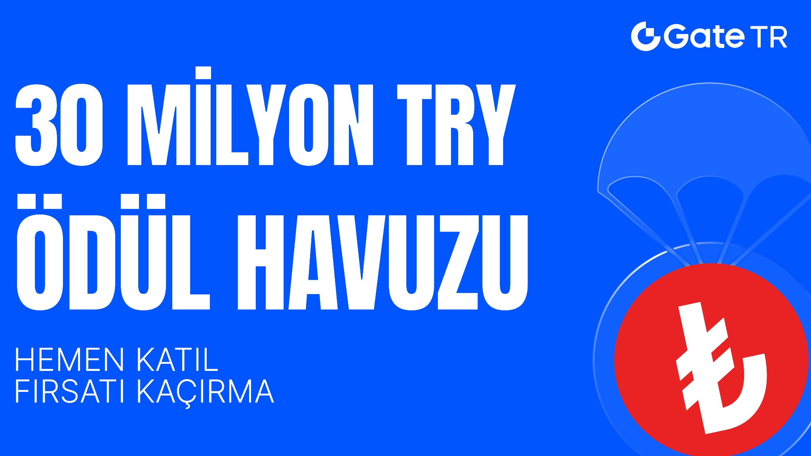

2022’den bu yana Türkiye’de faaliyet gösteren Gate TR, üçüncü yıl dönümünü kullanıcılarına özel hazırlanan büyük bir kampanya ile kutladığını duyurdu. 1–20 Aralık 2025 tarihleri arasında geçerli olacak kampanya kapsamında toplam 30 milyon TL’lik tamamı çekilebilir ödül havuzu kullanıcıların erişimine açılıyor. Kampanya; yeni üyeler için kayıt ödülü, TRY yatırma görevi ve işlem yarışması olmak üzere üç ayrı bölümden oluşuyor.

Kampanyanın ilk adımı yalnızca yeni kullanıcılara yönelik olarak tasarlandı. Gate TR’ye etkinlik süresince ilk kez kayıt olan ve kimlik doğrulama (KYC) sürecini eksiksiz tamamlayan kullanıcılar 200 TL değerinde çekilebilir “hoş geldin ödülü” kazanıyor. Bu görev için ayrılan toplam 1 milyon TL’lik ödül havuzu ilk 5.000 kullanıcıyla sınırlıdır.
Kampanyanın ikinci görevi ise hem yeni hem mevcut tüm Gate TR kullanıcılarına açık. Etkinlik süresi boyunca banka hesabından en az 1.000 TL yatıran ve buna ek olarak platformda en az bir kez spot işlem gerçekleştiren kullanıcılar, 1 milyon TL değerindeki ödül havuzundan net yatırma miktarları oranında pay alacak. Bu görevde kullanıcı başına kazanılabilecek maksimum tutar 500 TL ile sınırlandırılırken, ödüller yatırılan toplam TRY miktarının oranına göre dağıtılacak.
Kampanyanın üçüncü bölümü olan işlem yarışması da yine tüm kullanıcılara açık olarak tasarlandı. Etkinliğe katılan kullanıcıların toplam işlem hacmi büyüdükçe, açılabilir ödül havuzu da kademeli olarak artacak ve toplam ödül miktarı en fazla 28 milyon TL’ye ulaşabilecek. Hacim seviyelerine bağlı olarak açılan havuzun büyüklüğü Gate TR’nin resmi kampanya sayfasında tablolarla detaylandırılırken, yarışma sonunda ödüller kullanıcıların işlem hacmine göre elde ettikleri sıralama doğrultusunda dağıtılacak.

Gate TR, üçüncü yıl özel kampanyasıyla kullanıcı deneyimini güçlendirmeyi, Türkiye’de kripto varlık kullanımını daha erişilebilir hale getirmeyi ve yeni kullanıcıların ekosisteme güvenli bir şekilde dahil olmasını teşvik etmeyi hedeflediğini belirtiyor. Yerel bankalarla entegrasyonları, hızlı kimlik doğrulama süreçleri ve kullanıcı dostu arayüzüyle Gate TR, Türkiye kripto ekosistemindeki büyümesini sürdürmeye devam ediyor.
Gate TR’nin 30 milyon TL ödül havuzlu etkinliğine ilişkin tüm detaylara, katılım şartlarına ve görev adımlarına platformun resmi web sitesinden ulaşılabilir.

EN:

Gate TR Celebrates Its 3rd Anniversary with a Major Event Featuring a 30 Million TRY Prize Pool

Gate TR, operating in Turkey since 2022, announced that it is celebrating its third anniversary with a large special campaign prepared for its users. The campaign will run between December 1–20, 2025, and a total prize pool of 30 million TRY — all withdrawable — will be available to users. The campaign has three parts: a sign-up reward for new users, a TRY deposit task, and a trading competition.
The first part of the campaign is designed only for new users. Users who register on Gate TR for the first time during the event and complete the KYC (identity verification) process fully will receive a withdrawable welcome reward of 200 TRY. The total prize pool for this task is 1 million TRY, and it is limited to the first 5,000 users.
The second task of the campaign is open to both new and existing Gate TR users. Users who deposit at least 1,000 TRYfrom their bank account during the event period and make at least one spot trade on the platform will earn a share of the 1 million TRY prize pool according to their net deposit amount. The maximum reward a user can earn in this task is limited to 500 TRY, and rewards will be distributed based on the ratio of total TRY deposited.
The third part of the campaign, the trading competition, is also open to all users. As the total trading volume of participating users increases, the unlockable prize pool will grow step by step and can reach up to 28 million TRY. The prize pool amounts for each volume level are shown in tables on Gate TR’s official campaign page, and at the end of the competition, rewards will be given based on each user’s final ranking according to their trading volume.
Gate TR states that with this third-anniversary campaign, it aims to improve user experience, make crypto asset usage more accessible in Turkey, and help new users join the ecosystem safely. With its local bank integrations, fast identity verification steps, and user-friendly interface, Gate TR continues to grow strongly in Turkey’s crypto ecosystem.
All details about Gate TR’s 30 million TRY prize-pool event, participation requirements, and mission steps can be found on the platform’s official website.

